Лабораторная работа №1

**Тема:** Построение изображений 2D-кривых.

**Задача:** Написать и отладить программу, строящую изображение заданной замечательной кривой.

**Вариант №22:** ρ = a*sin(6φ)

1. Решение

Для реализации задачи по построению изображения заданной замечательной кривой в полярных координатах были использованы модули «numpy» и «matplotlib». Модуль «numpy» предоставляет инструменты для численных вычислений, а «matplotlib» - для визуализации данных.

Центральной частью решения является функция, которая вычисляет значения ρ для заданной функции ρ = a × sin(6ϕ) на основе массива значений ϕ, который генерируется с помощью «numpy».

Основная сложность заключается в создании интерактивного графика, который позволит пользователю динамически изменять значение параметра a. Это достигается с помощью виджета «Slider» из «matplotlib.widgets».

После вычисления начальных значений ρ и ϕ, кривая отображается на полярном графике. Затем добавляется слайдер, который позволяет изменять значение a в реальном времени, что приводит к пересчету и перерисовке кривой.

Для улучшения визуального восприятия были внесены следующие изменения:

1. Ярко выраженные оси с четкими делениями.
2. Стрелки, указывающие направление осей.
3. Динамические пределы для радиальной оси, чтобы кривая всегда отображалась целиком.

Таким образом, с помощью сочетания численных вычислений и визуализации была создана интерактивная программа, позволяющая пользователям наблюдать и анализировать поведение кривой при изменении параметра a.

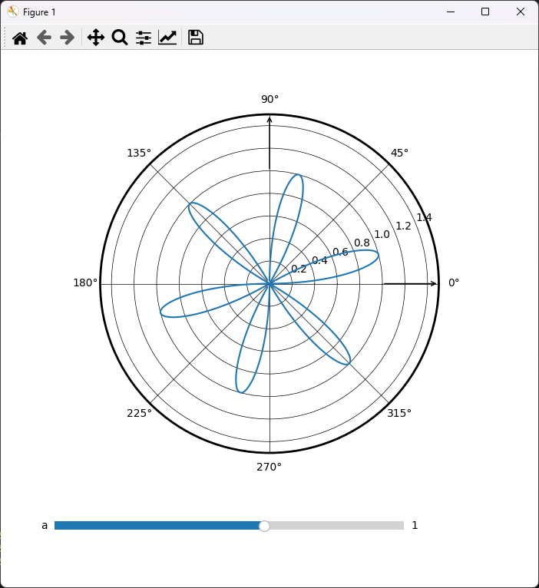

1. Вывод

В ходе реализации программы для построения замечательной кривой в полярных координатах были успешно использованы модули numpy и matplotlib для численных вычислений и визуализации графиков соответственно. Проект подчеркивает важность инкапсуляции и модульности, поскольку основные функции, такие как вычисление кривой и ее отображение, были четко разделены.

Особое внимание было уделено интерактивности графика, что позволило пользователю в реальном времени изменять параметры кривой и наблюдать за ее поведением. Добавление элементов, таких как ярко выраженные оси, стрелки направления и динамические пределы, значительно улучшило визуальное восприятие и понимание кривой

Этот проект демонстрирует, как комбинация правильных инструментов и внимание к деталям могут привести к созданию эффективной и информативной визуализации данных.